**Project** **Τεχνολογίας Λογισμικού**

**2024-2025**

Sequence-diagram-v1.0



**Μέλη ομάδας:**

|  |  |  |  |  |
| --- | --- | --- | --- | --- |
| **Ονοματεπώνυμο** | **Α.Μ** | **Έτος** | **e-mail** | **Ρόλοι** |
| Τσάβος Γεώργιος | 1084606 | 5ο | [up1084606@ac.upatras.gr](mailto:up1084606@ac.upatras.gr) | Reviewer |
| Γκρίντζου Σοφία | 1084603 | 5ο | [up1084603@ac.upatras.gr](mailto:up1084603@ac.upatras.gr) | Editor |
| Νελάι Ευάνγγελος | 1084605 | 5ο | [up1084605@ac.upatras.gr](mailto:up1084605@ac.upatras.gr) | Contributor |
| Παπουτσή Δήμητρα | 1072539 | 6ο | [up1072539@ac.upatras.gr](mailto:up1072539@ac.upatras.gr) | Contributor |
| Δριβήλας Σπυρίδων | 1100543 | 3ο | [up1100543@ac.upatras.gr](mailto:up1100543@ac.upatras.gr) | Contributor |

**Αλλαγές από v.0.3 -> v.1.0**

Στην τελευταία έκδοση του Sequence diagram έχουν υπάρξει αλλαγές σε όλες τις περιπτώσεις χρήσης, οι οποίες κυρίως αφορούν την αντιστοίχιση των μεθόδων που προέκυψαν από τον κώδικα και το Class-diagram. Η περίπτωση χρήσης 4 , προσωπικό ημερολόγιο κατοικιδίου, έχει αλλάξει το use case από την αρχή του και κατ’ επέκταση και το sequence από αυτό του προηγούμενου παραδοτέου.

# Σύντομη Περιγραφή του Project:

Το Petato προσφέρει μια εύκολη λύση για φιλοξενία και υιοθεσία

κατοικίδιων μέσα από αγγελίες, φίλτρα αναζήτησης και ενσωματωμένη συνομιλία. Υπάρχει η επιλογή αξιολόγησης ιδιοκτήτη και φιλοξενητή και παρέχει την δυνατότητα προγραμματισμού ραντεβού με κτηνιάτρους, αγορά κάποιων βασικών κτηνιατρικών προϊόντων και την καταγραφή

της καθημερινότητας με το αγαπημένο σας ζωάκι.

# Διάγραμμα Sequence:

Παρακάτω παραθέτουμε τα διαγράμματα sequence της εφαρμογής μας όπως προέκυψαν από τα use cases και τα robustness. Χρησιμοποιήσαμε το εργαλείο [Draw.io](https://app.diagrams.net/).

Περίπτωση χρήσης 1-Διάγραμμα Sequence 1: Καλάθι αγορών που αφορά κτηνιατρικά είδη.

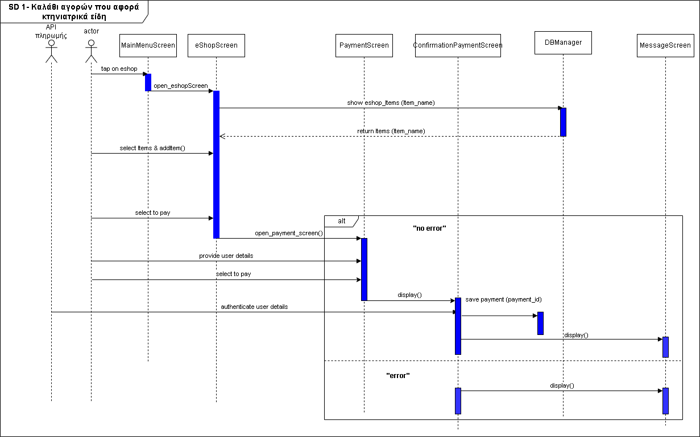

*Εικόνα 1: Καλάθι αγορών 1*

Περίπτωση χρήσης 2-Διάγραμμα Sequence 2: Αξιολόγηση φιλοξενητή ή ιδιοκτήτη.

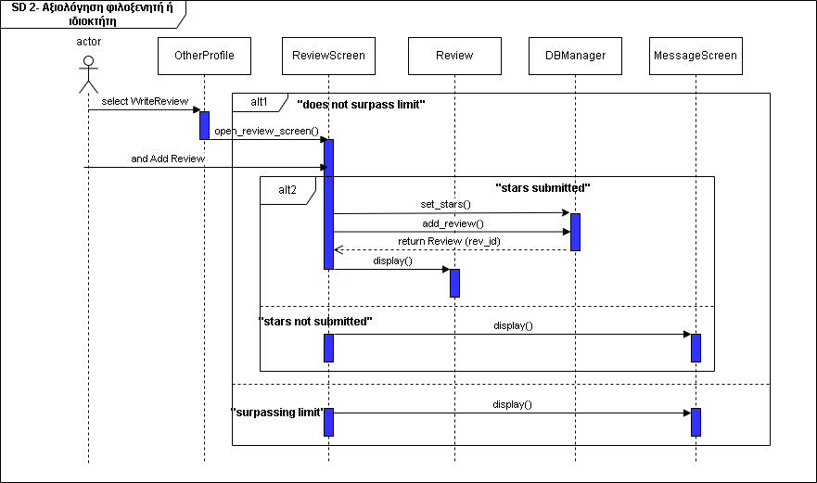

*Εικόνα 2: Αξιολόγηση χρήστη 1*

Περίπτωση χρήσης 3-Διάγραμμα Robustness 3: Έγκριση αιτήματος ενδιαφέροντος από συντάκτη αγγελίας

υιοθεσίας/φιλοξενίας.

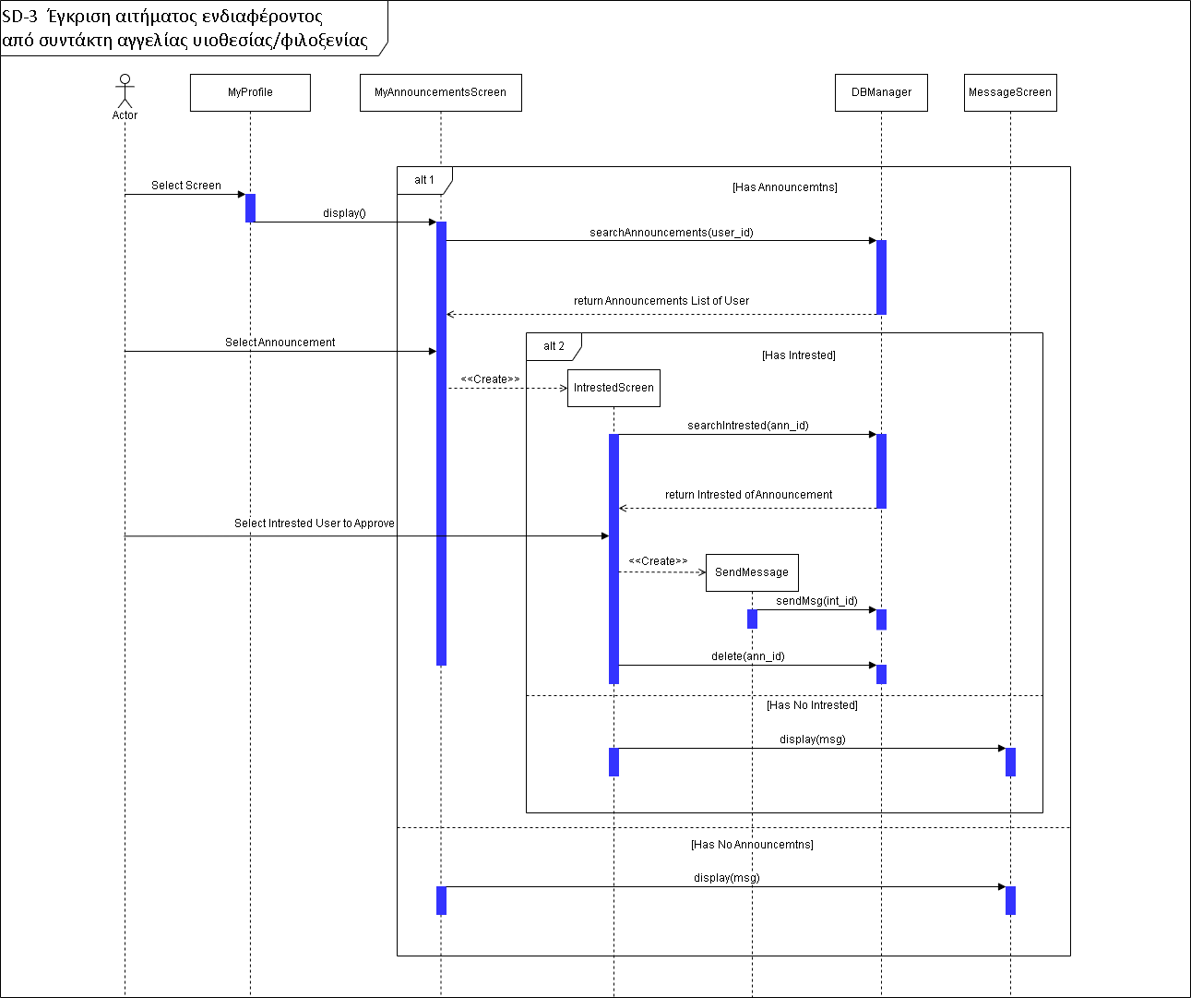

*Εικόνα 3: Έγκριση αιτήματος ενδιαφέροντος από συντάκτη αγγελίας*

Περίπτωση χρήσης 4-Διάγραμμα Sequence 4: Προσωπικό ημερολόγιο για καθημερινή καταγραφή για την ζωή του κατοικιδίου.

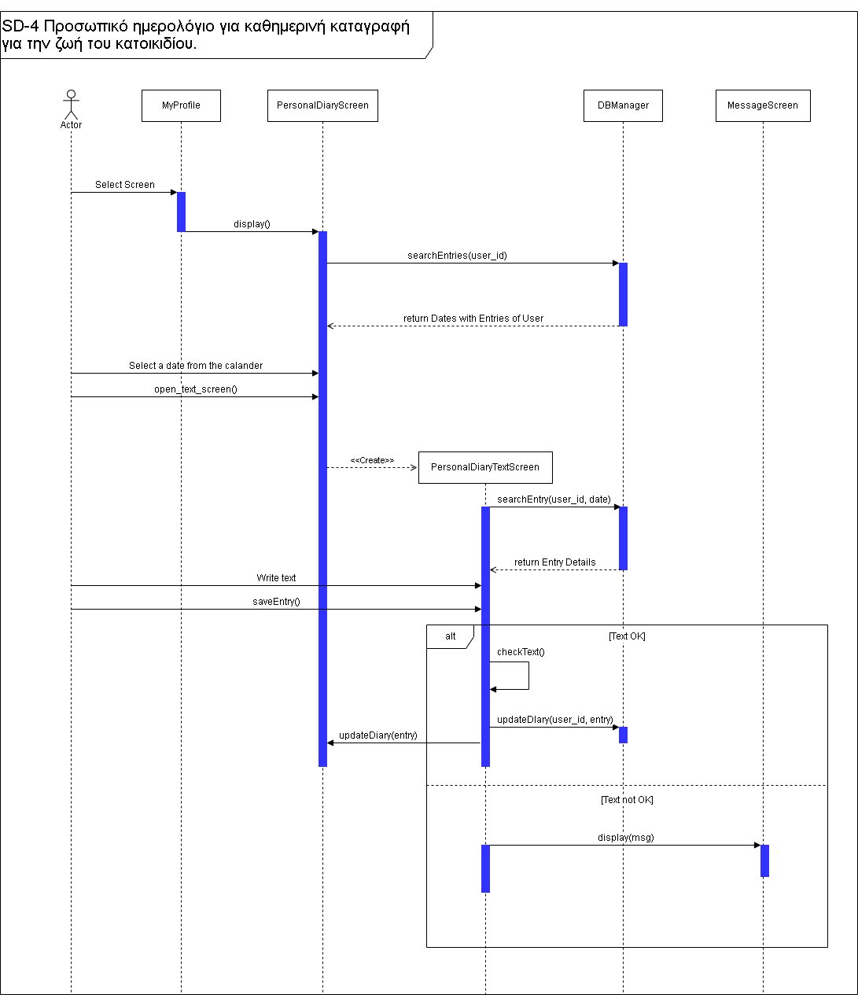

*Εικόνα 4: Προσωπικό ημερολόγιο για το κατοικίδιο*

Περίπτωση χρήσης 5-Διάγραμμα Sequence 5: Αναζήτηση αγγελίας που αφορά υιοθεσία/φιλοξενία και εκδήλωση ενδιαφέροντος.

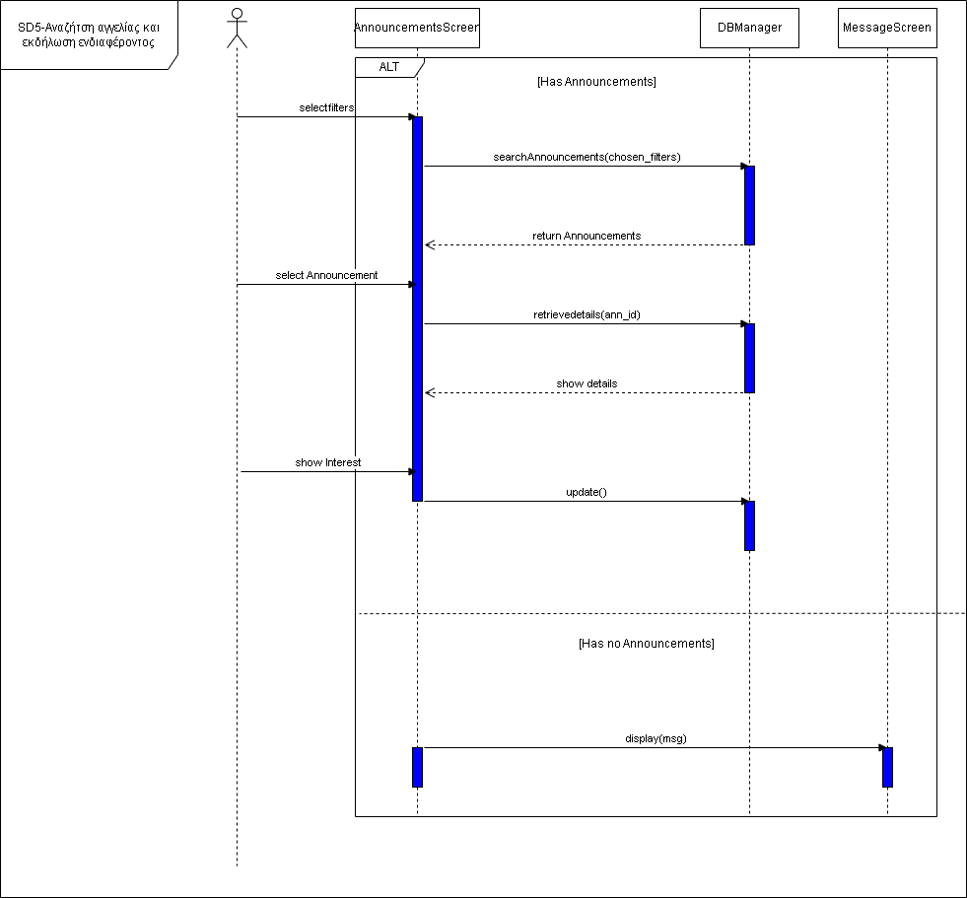

*Εικόνα 5: Αναζήτηση και εκδήλωση ενδιαφέροντος για αγγελία*

Περίπτωση χρήσης 6-Διάγραμμα Sequence 6: Επικοινωνία των χρηστών μέσω Chat.

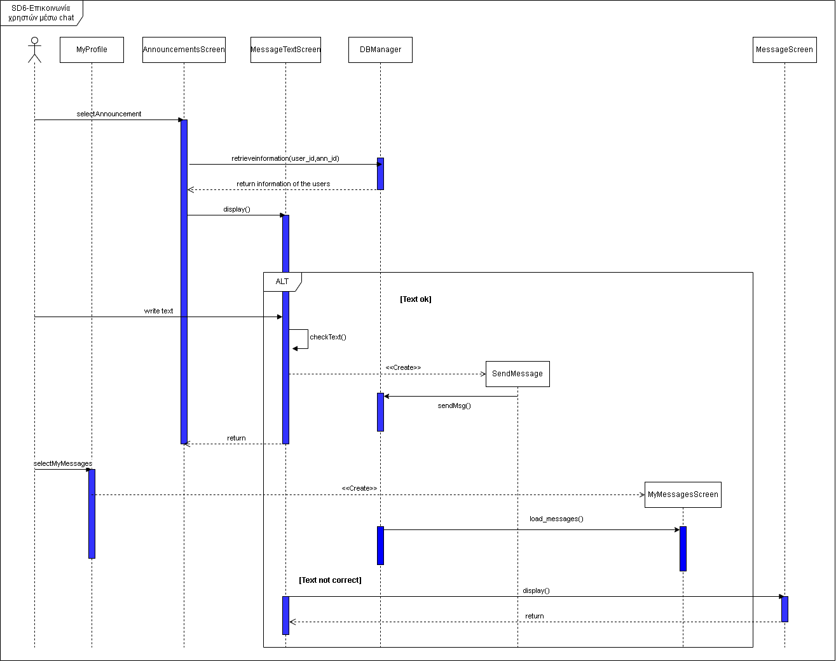

*Εικόνα 6: Επικοινωνία χρηστών μέσω chat*

Περίπτωση χρήσης 7-Διάγραμμα Sequence 7: Δημιουργία αγγελίας.

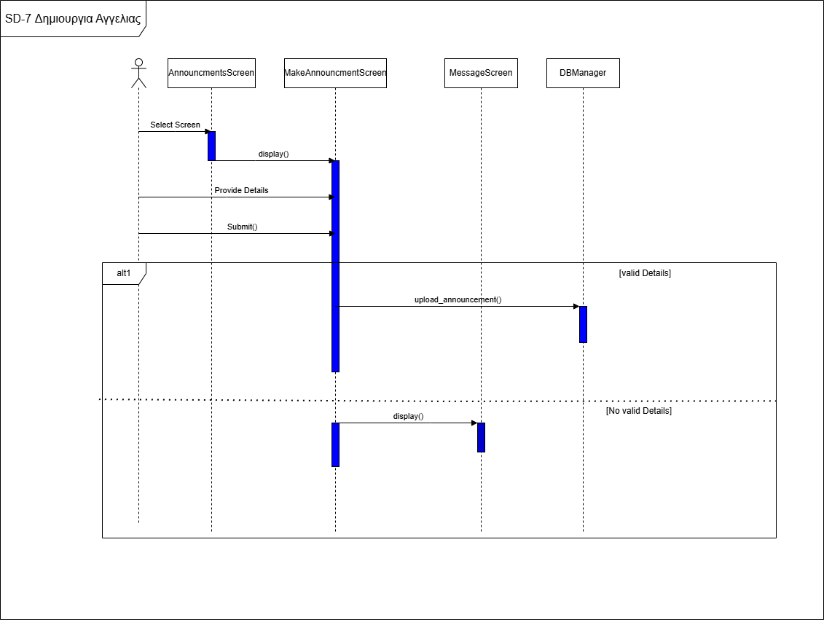

*Εικόνα 7: Δημιουργία Αγγελίας*

Περίπτωση χρήσης 8-Διάγραμμα Sequence 8:

Διαγραφή/Επεξεργασία Αγγελίας.

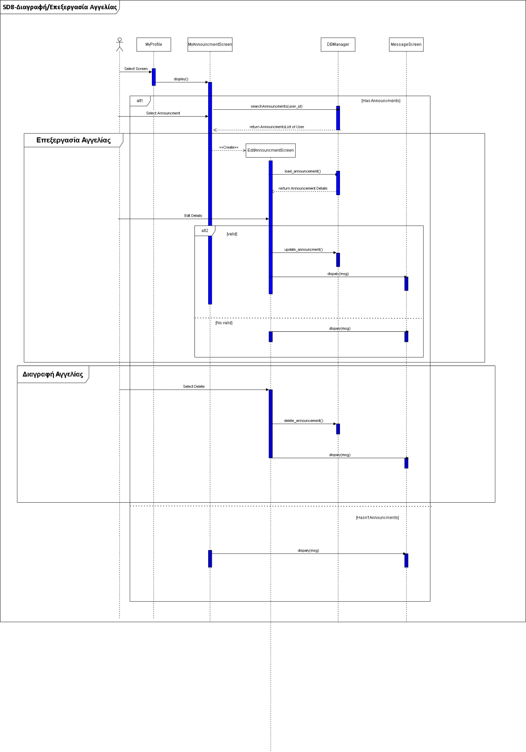

*Εικόνα 8: Διαγραφή/Επεξεργασία Αγγελίας*

Περίπτωση χρήσης 9-Διάγραμμα Sequence 9: Κλείσιμο ραντεβού με κτηνίατρο.

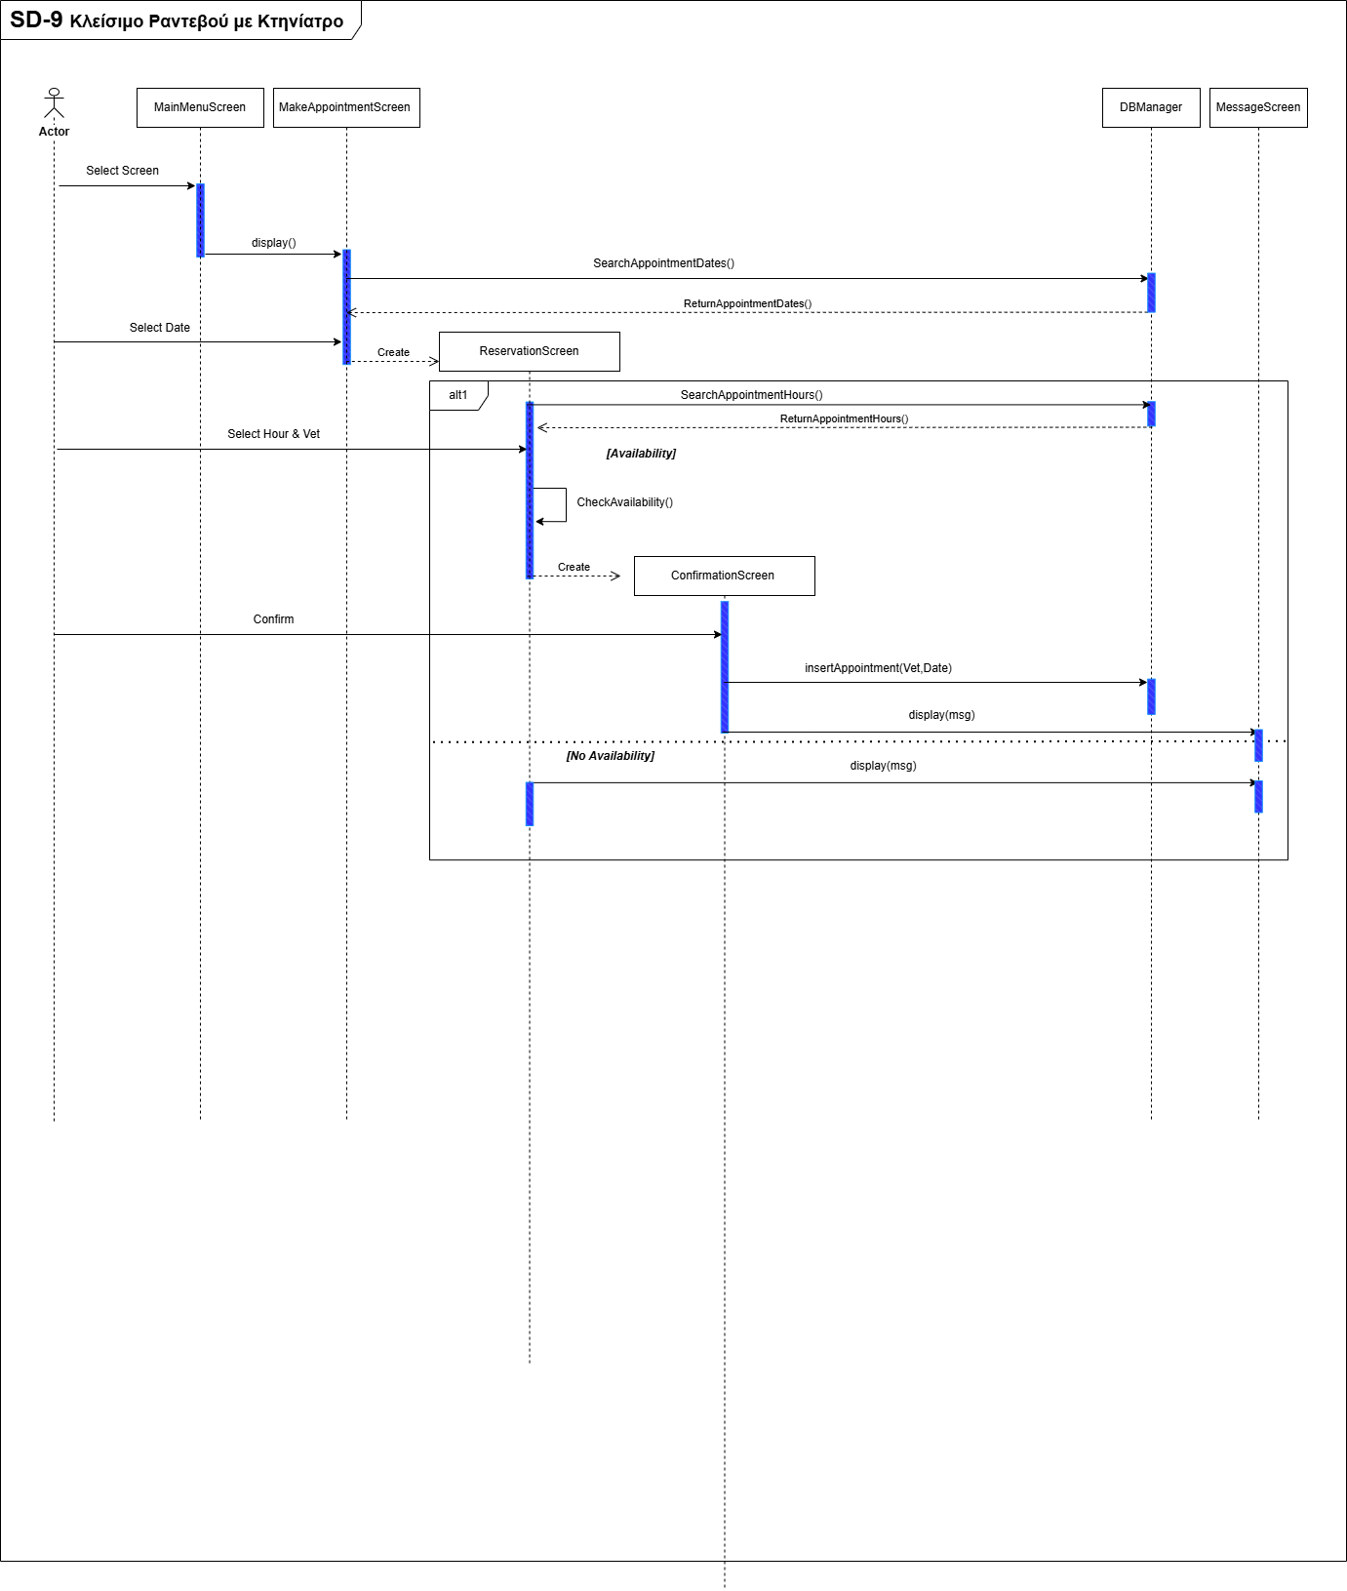

*Εικόνα 9: Κλείσιμο ραντεβού με κτηνίατρο*

Περίπτωση χρήσης 10-Διάγραμμα Sequence 10: . Ακύρωση ραντεβού ή Επαναπρογραμματισμός Ραντεβού.

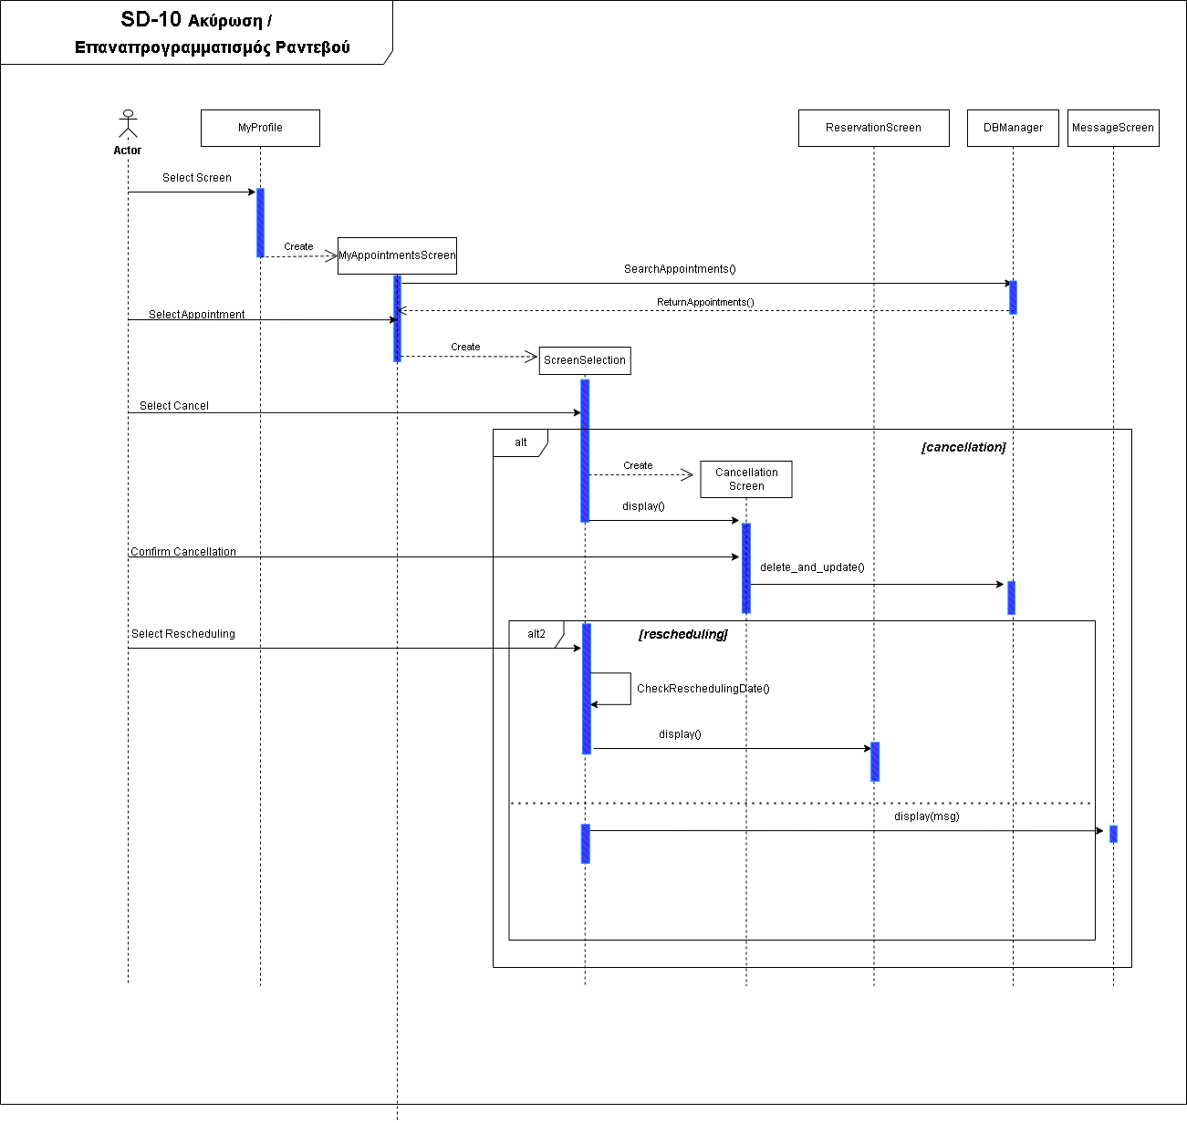

*Εικόνα 10: Ακύρωση ραντεβού ή επαναπρογραμματισμός ραντεβού*